|  |  |  |
| --- | --- | --- |
| TRƯỜNG TH – THCS – THPT BÙI THỊ XUÂN  **TỔ VẬT LÝ**  **----------------**  **ĐỀ KIỂM TRA TẬP TRUNG**  *(Đề thi gồm 4 trang)* | **ĐỀ KIỂM TRA TẬP TRUNG KHỐI 10**  **NĂM HỌC 2024 - 2025**  **MÔN: VẬT LÍ**  *Thời gian làm bài thi:* ***45 phút*** *(không kể thời gian phát đề).* | |
| **Họ, tên học sinh:**………………………………………...  **Mã hiệu:**……………………………………………. | | **Mã đề thi: 101** |

**Câu 1:** Chọn đáp án đúng nhất. Mục tiêu của Vật lí là:

**A.** khám phá quy luật tổng quát nhất chi phối sự vận động của vật chất, năng lượng, cũng như tương tác giữa chúng ở mọi cấp độ: vi mô, vĩ mô.

**B.** khám phá ra các quy luật chuyển động.

**C.** khám phá năng lượng của vật chất ở nhiều cấp độ.

**D.** khám phá ra quy luật chi phối sự vận động của vật chất.

**Câu 2:** Chọn đáp án đúng nhất. Phương pháp nghiên cứu của Vật lí gồm

**A.** phương pháp thực nghiệm.

**B.** phương pháp lí thuyết.

**C.** cả phương pháp thực nghiệm và phương pháp lí thuyết. Hai phương pháp hỗ trợ cho nhau, trong đó phương pháp thực nghiệm quyết định.

**D.** cả phương pháp thực nghiệm và phương pháp lí thuyết. Hai phương pháp hỗ trợ cho nhau, trong đó phương pháp lí thuyết có tính quyết định.

**Câu 3:** Đâu **không phải** là ứng dụng của vật lí vào trong cuộc sống, khoa học, kĩ thuật và công nghệ ?

**A.** Chế tạo xe ô tô điện. **B.** Lai tạo giống cây trồng.

**C.** Ứng dụng lazer vào việc mổ mắt. **D.** Chế tạo pin mặt trời.

**Câu 4:**  Hoạt động y tế nào dưới đây **không** sử dụng các thành tựu của vật lí?

**A.** Chụp X - quang. **B.** Lấythuốc theo đơn.

**C.** Xạ trị. **D.** Chữa tật khúc xạ bằng laser.

**Câu 3:** Biển báo nào dưới đây là biển cảnh báo nguy hiểm chất phóng xạ:

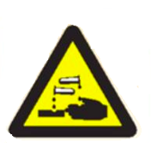

**Hình 4**

**Hình 2**

**Hình 3**

**Hình 1**

**A.** Hình 1. **B.** Hình 2. **C.** Hình 3. **D.** Hình 4.

**Câu 5:** Chọn đáp án **không** đúng: Khi làm việc với chất phóng xạ chúng ta cần

**A.** mặc đồ bảo hộ chống phóng xạ.

**B.** lưu ý không làm việc với chất phóng xạ trong thời gian dài.

**C.** sử dụng các biện pháp phòng chống phóng xạ như tấm chắn, vật liệu ngăn phóng xạ.

**D.** tiếp xúc trực tiếp với chất phóng xạ.

**Câu 6:** Những nguồn gây mất an toàn trong phòng thực hành là:

**A.** Nguồn điện. **B.** Hóa chất, chất dễ cháy. **C.** Dụng cụ sắc nhọn. **D.** Cả 3 đáp án trên.

**Câu 7:** Nếu sử dụng volt kế để đo dòng điện vượt qua giới hạn đo thì có thể gây ra nguy cơ gì?

**A.** Volt kế có thể bị chập cháy. **B.** Không có vấn đề gì xảy ra.

**C.** Không hiện kết quả đo. **D.** Kết quả thí nghiệm không chính xác.

**Câu 8.** Chọn phát biểu đúng. Trong hệ đơn vị SI, các đại lượng có đơn vị tương ứng là:

**A.** Chiều dài: km (kilometer). **B.** Khối lượng: g (gram).

**C.** Nhiệt độ: oC (độ C). **D.** Thời gian: s (giây).

**Câu 9:** Đáp án nào sau đây là thứ nguyên của gia tốc a

**A.** L.T. **B.** L.T–1. **C.** L.T–2. **D.** L–1.T.

**Câu 10:** Năm 1976, NASA tìm ra được khối lượng chính xác của Trái Đất là 5,972.1021 tấn. Vậy khối lượng này quy đổi thành đơn vị kg là bao nhiêu ?

**A.** 5,972.1024 kg. **B.** 5,972.1025 kg. **C.** 5,972.1026 g. **D.** 5,972.1027 g.

**Câu 11:** Con lắc đơn có chiều dài là 30 cm = … m. Số thích hợp điền vào chỗ chấm là

**A.** 3. **B.** 0,3. **C.** 0,03. **D.** 0,003.

**Câu 12:** Trong các lựa chọn sau, lựa chọn nào mà tất cả các đơn vị đều có trong hệ thống đo lường SI?

**A.** Nhiệt độ (K), điện trở (Ω), Cường độ sáng (Cd) **B.** Lượng chất (mol), Chiều dài (m), lực (N).

**C.** Cường độ dòng điện (A), thời gian (s), công (J). **D.** Chiều dài (m), thời gian (s), khối lượng (kg).

**Câu 13:** Đáp án nào sau đây gồm có một đơn vị cơ bản và một đơn vị dẫn xuất?

**A.** Meter, kilogam. **B.** Newton, mol. **C.** Paxcan, Joule. **D.** Candela, kenvin.

**Câu 14:** Trong trường hợp nào sau đây **không thể** coi vật chuyển động là chất điểm?

**A.** Trái Đất trong chuyển động quay quanh Mặt Trời. **B.** Viên đạn chuyển động trong không khí.

**C****.** Chuyển động của xe ô tô từ TP.HCM đến Đà Lạt. **D.** Trái Đất trong chuyển động tự quay của nó.

**Câu 15:** Để xác định tốc độ trung bình của một người đi xe đạp chuyển động trên đoạn đường từ A đến B, ta cần dùng dụng cụ đo là

**A.** Tốc kế. **B.** Đồng hồ và thước mét. **C.** chỉ cần đồng hồ. **D.** chỉ cần thước.

**Câu 16:** Sai số tuyệt đối của phép đo cho biết phạm vi biến thiên của giá trị đo được và bằng tổng của ...............và sai số dụng cụ.

**A.** sai số ngẫu nhiên. **B.** sai số hệ thống. **C.** sai số tỉ đối. **D.** giá trị trung bình.

**Câu 17:** Số hiển thị trên đồng hồ đo của các phương tiện giao thông khi đang di chuyển là gì ?

**A.** Vận tốc trung bình. **B.** Tốc độ trung bình. **C.** Vận tốc tức thời. **D.** Tốc độ tức thời.

**Câu 18.** Tốc độ trung bình là đại lượng

**A.** đặc trưng cho độ nhanh, chậm của chuyển động. **B.** đặc trưng cho hướng của chuyển động.

**C.** đặc trưng cho vị trí của chuyển động. **D.** đặc trưng cho mọi tính chất của chuyển động.

**Câu 19.** Hai đại lượng nào sau đây là đại lượng vectơ?

**A.** Quãng đường và tốc độ. **B.** Độ dịch chuyển và vận tốc.

**C.** Tốc độ và vận tốc **D.** Quãng đường và độ dịch chuyển.

**Câu 20:** Hệ qui chiếu gồm có:

**A.** Vật làm mốc, hệ tọa độ. **B.** Hệ tọa độ, thước đo.

**C.** Một thước đo và đồng hồ đo thời gian. **D.** Vật làm mốc, hệ tọa độ, đồng hồ đo thời gian.

**Câu 21:** Vận tốc trung bình được tính bằng

**A.** quãng đường đã đi chia cho khoảng thời gian đi hết quãng đường đó.

**B.** quãng đường đã đi nhân với khoảng thời gian đi hết quãng đường đó.

**C.** độ dịch chuyển chia cho khoảng thời gian dịch chuyển.

**D.** độ dịch chuyển nhân với khoảng thời gian dịch chuyển.

**Câu 22:** Người ta đo đường kính của một viên bi thép bằng thước kẹp và thu được kết quả như bảng số liệu sau. Tính giá trị trung bình của đường kính viên bi thép.

|  |  |  |  |  |  |
| --- | --- | --- | --- | --- | --- |
| **Lần đo** | 1 | 2 | 3 | 4 | 5 |
| **Kết quả d (mm)** | 6,32 | 6,33 | 6,34 | 6,32 | 6,34 |

**A.** 6,32 mm. **B.** 6,33 mm. **C.** 6,30 mm. **D.** 6,31 mm.

**Câu 23:** Khi đo chiều dài của chiếc bàn học, một học sinh viết được kết quả của phép đo là  = 118 ± 2 (cm). Sai số tỉ đối của phép đo đó gần bằng

**A.** 1,7%. **B.** 5,9%. **C.** 2,0%. **D.** 1,2%.

**Câu 24:** Đâu là cách viết kết quả đo đúng

**A.** *x*  *x*  *x*.**B.** *x*  *x*  *x*.**C.** *x*  *x*  *x*.**D.** *x*  *x* : *x*.

**Câu 25:** Trong các phép đo dưới đây, đâu là phép đo gián tiếp ?

**A.** Dùng thước đo chiều cao. **B.** Dùng cân đo cân nặng.

**C.** Dùng đồng hồ đo thời gian. **D.** Dùng cân và ca đong đo khối lượng riêng.

**Câu 26:** Công thức tính vận tốc trung bình $\vec{v}$ là

**A.** . **B.** . **C.** . **D.** .

**Câu 27:** Một người đi xe máy chuyển động thẳng đều với vận tốc 40km/h từ A đến B. Biết chiều dài quãng đường AB = 50 km. Sau khi chuyển động 30 phút, người đó cách B một khoảng là

**A.** 30 km. **B.** 40 km. **C.** 50 km. **D.** 60 km.

**Câu 28:** Một người chạy trên một đường thẳng trong 10 phút. Trong 4 phút đầu chạy với vận tốc 4m/s, trong thời gian còn lại giảm vận tốc còn 3m/s. Tốc độ trung bình trên cả quãng đường là

**A.** 3,4 m/s. **B.** 3,4 m/phút. **C.** 17 m/s. **D.** 17 m/phút.

**Câu 29:** Một con kiến bò quanh miệng của một cái chén được 1 vòng hết 3 s. Bán kính của miệng chén là 3cm. Tốc độ trung bình và vận tốc tốc trung bình của con kiến là

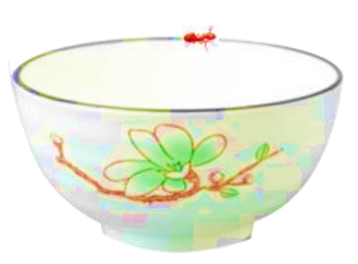

**Hình 5**

**A.** 2π m/s; 0 m/s. **B.** 3π m/s; 0 m/s. **C.** 2π m/s; 2π m/s. **D.** 3π m/s; 2π m/s.

**Câu 30:** Một người bơi ngang từ bờ bên này sang bờ bên kia của một dòng sông rộng 50 m có dòng chảy theo hướng từ Bắc xuống Nam. Do nước sông chảy mạnh nên khi sang đến bờ bên kia thì người đó đã trôi xuôi theo dòng nước 50 m. Xác định độ dịch chuyển của người đó.

**A. $50$** km. **B.** 100 km. **C.** 0 km. **D. $50\sqrt{2}$** km.

**Câu 31:** Dựa vào độ dốc của đồ thị độ dịch chuyển – thời gian có thể xác định đại lượng nào sau đây ?

**A.** Gia tốc. **B.** Vận tốc. **C.** Độ dịch chuyển. **D.** Khoảng thời gian.

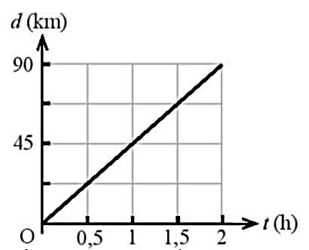**Câu 32:** Đồ thị độ dịch chuyển – thời gian của một chiếc xe ô tô chạy trên đường thẳng (hình 6). Tại thời điểm 1,5 giờ chiếc xe ô tô chuyển động được một quãng đường là

**Hình 6**

**A.** 45 km.

**B.** 65 km.

**C.** 67,5 km.

**D.** 90 km.

**Câu 33:** Đồ thị chuyển động như hình 6. Tính vận tốc trung bình của xe ô tô.

**A.** 45 km/h. **B.** 40 km/h.

**C.** 35 km. **D.** 30 km.

**Câu 34:** Đồ thị chuyển động như hình 6. Độ dịch chuyển của ô tô trên thực hiện được trong khoảng thời gian giờ thứ hai là.

**A.** 30 km. **B.** 45 km. **C.** 90 km. **D.** 22,5 km.

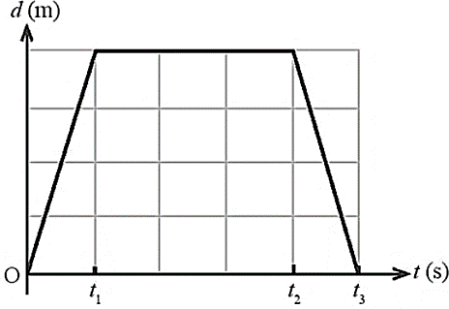**Câu 35:** Cho đồ thị dịch chuyển – thời gian của một vật như hình 7. Trong những khoảng thời gian nào, vật chuyển động thẳng đều ?

**A.** Trong khoảng thời gian từ 0 đến t1 và từ t1 đến t2.

**B.** Trong khoảng thời gian từ t1 đến t2.

**C.** Trong khoảng thời gian từ 0 đến t3.

**D.** Trong khoảng thời gian từ 0 đến t1 và từ t2 đến t3.

**Câu 36:** Đồ thị chuyển động như hình 8, vận tốc trong khoảng thời gian nào là lớn nhất ?

**Hình 7**

**A.** Khoảng thời gian từ 0 đến t1. **B.** Khoảng thời gian từ t1 đến t2.

**C.** Khoảng thời gian từ t2 đến t3. **D.** Khoảng thời gian từ 0 đến t1 và từ t2 đến t3.

**Câu 37:** Đồ thị chuyển động của ba vật như hình 8. Vật nào chuyển động không đều ?

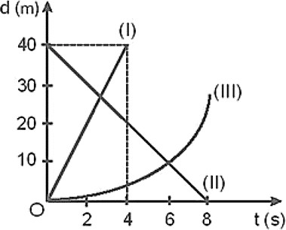**A.** I. **B.** II.

**C.** III. **D.** Không có

**Câu 38:** Đồ thị chuyển động như hình 8, vật nào chuyển động đều ?

**A.** I, III. **B.** II, III.

**C.** I, II. **D.** I.

**Câu 39:** Đồ thị chuyển động như hình 8, thời điểm hai xe gặp nhau là

**A.** 2,43 s. **B.** 2,5 s.

**Hình 8**

**C.** 2,67 s. **D.** 3 s.

**Câu 40:** Dựa vào đồ thị độ dịch chuyển – thời gian hình 8, vật I và vật II. Tại thời điểm găp nhau, tổng quãng đường xe I thực hiện được là

**A.** 26,7 m. **B.** 24,3 m. **C.** 30 m. **D.** 25 m.

**-------------------- HẾT --------------------**

*- Thí sinh không được sử dụng tài liệu.*

*- Cán bộ coi thi không giải thích gì thêm.*